Приложение 2. Практическое задание (проект)

Практическое задание (проект)

ФИО студента (ов) |  | Специальность
Поток/группа |  | Наставник
Этап/курс/семестр |  | Период выполнения проекта

- Наименование проекта и краткое описание: Система онбординга

- Стек используемых технологий:

- Цель проекта: Реализовать систему для автоматизации процесса введения новых сотрудников в работу организации. Реализация обучающих модулей, консолидация необходимой информации для сотрудников разных подразделений и отделов, реализация тестов и обратной связи.

- Задачи проекта: Анализ проекта, Уточнение деталей проекта, Подготовка документации (ФТ, ПГ, ТЗ), реализация проекта, тестирование проекта, презентация проекта

- Проблема, которую решает проект: постоянная необходимость рассказывать новым сотрудникам о базовых системах и процессах в компании

- Какой бизнес-процесс автоматизируется, какой продукт создаётся или модифицируется: автоматизация онбординга новых сотрудников

- Текущая схема взаимодействия информационных систем или ее модулей, объектов/продуктов/потоков данных/оборудования (в виде блок-схемы): отсутствует

- Целевая схема взаимодействия информационных систем или ее модулей, объектов/продуктов/потоков данных/оборудования (в виде блок-схемы):
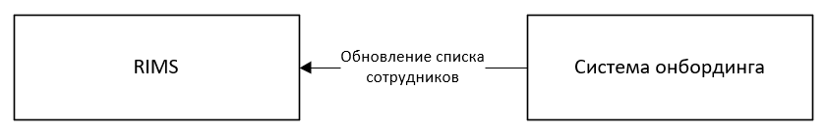

- Способ реализации проекта, этапы реализации и ожидаемый результат каждого этапа:
Этапы реализации | Ожидаемый эффект
Анализ проекта, | Перечень вопросов для уточнения, формирование первоначального видения системы
Уточнение деталей проекта, | Однозначное понимание требований и итоговое видение системы
Подготовка документации (ФТ, ПГ, ТЗ), | Документально закрепление требований к системе, формирование плана по реализации системы
реализация проекта, | Готовый продукт
тестирование проекта, | Готовый продукт с исправленными ошибками
презентация проекта | Оценка проделанной работы

- Бизнес-выгоды от реализации проекта, ключевые эффекты: уменьшение временных затрат сотрудников на объяснение систем и процессов.

- Важно учитывать при реализации проекта: онбординг должен быть реализован для разных подразделений и организаций, с разным наполнением. В системе не должно быть возможности копирования информации в буфер обмена. В системе могут быть ссылки на заявки на ПСО (Портал самообслуживания)

Оценка со стороны Наставника
Показатель
 | плохо | удовлетворительно | хорошо
Результативность работы
(соответствие фактических результатов ожидаемым)
 | Комментарий:
Отношение к работе, работоспособность
 | Комментарий:
Дисциплина
 | Комментарий:
Взаимодействие с командой/рабочей группой проекта
 | Комментарий:

Оценка со стороны Непосредственного руководителя
Подтверждение оценки наставника
 | Согласен | Не согласен  * при выборе результата не «не согласен» требуется обязательный комментарий
 | Комментарий:

Результат выполнения проекта
Стажер успешно реализовал проект/не успешно реализовал проект
(нужное подчеркнуть).

Предложения по дальнейшей работе Стажера со стороны Наставника:
_________________________________________________________________________________________

Кадровая служба __________________ Подпись________________ Дата __________

Непосредственный руководитель __________________ Подпись________________ Дата __________

Состав команды: 1 аналитик, 1 дизайнер, 1 бэк. Разработчик. 1 фронт разработчик.

